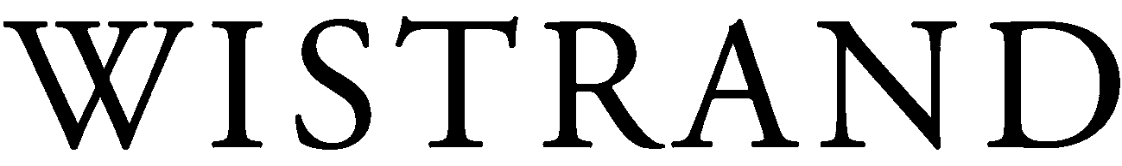
Styrelsens ansvar för bolagets förpliktelser vid kapitalbrist

En borgenär som känner till styrelsens underlåtenhet att vidta åtgärder då aktiebolaget förbrukat mer än halva sitt egna kapital måste själv förbehålla sig rätten att göra styrelseledamöternas solidariska betalningsansvar gällande. Det framgår av en ny dom från Högsta domstolen.

Enligt aktiebolagslagen ska styrelsen vidta åtgärder när ett aktiebolag har förbrukat mer än halva sitt kapital. I det ingår att upprätta kontrollbalansräkning, kalla till kontrollstämmor och i vissa fall ansöka om likvidation av bolaget.

Om åtgärderna inte vidtagits vid de tidpunkter som anges i aktiebolagslagen är styrelsens ledamöter solidariskt ansvariga med aktiebolaget för bolagets förpliktelser som uppkommer under den period som underlåtenheten består. Undantag gäller om de kunnat visa på att de inte varit försumliga. Ansvaret gäller med en preskriptionstid om som längst tre år från det att förpliktelsen uppkom eller ett år från den dag då förpliktelsen senast skulle ha blivit fullgjord.

Kännedom avgörande
Högsta domstolen har nyligen meddelat dom i ett mål där styrelsen i ett aktiebolag underlåtit att vidta åtgärder enligt ovan men där den borgenär som väckt talan mot en styrelseledamot haft kännedom om underlåtenheten redan när bolagets förpliktelse mot borgenären uppkom.

En oenig Högsta domstol (tre ledamöter mot två) ansåg att styrelseledamot i målet inte skulle vara solidariskt ansvarig med aktiebolaget för förpliktelser som uppkommit under den tid som underlåtenheten bestod. Detta eftersom borgenären haft vetskap om underlåtenheten men inte hade förbehållit sig rätten att göra det solidariska ansvaret gällande.

Högsta domstolens dom innebär att en part som har kännedom om ett aktiebolags finansiella ställning inte kan förlita sig på aktiebolagens regler om styrelsens solidariska ansvar för aktiebolags förpliktelser under den period som styrelsen underlåter att vidta i lag föreskrivna åtgärder vid kapitalbrist. Det krävs att en sådan part särskilt förbehållit sig att ansvaret kan göras gällande.

För mer information:
Ólafur Steindórsson, advokat, Wistrand Advokatbyrå
E-post: olafur.steindorsson@wistrand.se
Tel: +46 8-50 72 00 86
Mobil: +46 70 950 72 86

